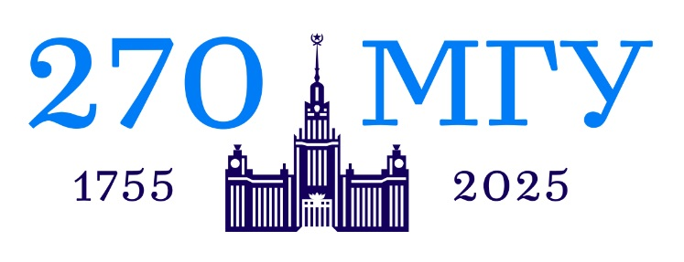
Центр языков и межкультурной коммуникации
кафедра иностранных языков
экономического факультета МГУ имени М.В. Ломоносова
МЕЖВУЗОВСКИЙ СТУДЕНЧЕСКИЙ КОНКУРС

Business Skills Contest: Elevator Pitch

К участию в Конкурсе приглашаются студенты 2-го курса неязыковых вузов, победители внутривузовского конкурса Elevator Pitch (не более 4-х представителей от одного вуза).
Цели конкурса:
- Повышение мотивации к изучению английского языка экономики и бизнеса
- Формирование компетенций, необходимых для делового общения
- Развитие творческих способностей студентов
- Использование информационных технологий в изучении английского языка
Сроки проведения конкурса:
- Регистрация участников и отправка видеороликов до 31 декабря 2023 года
- Заочный тур с 1 января по 31 января 2024 года (жюри Конкурса проводит отбор лучших видеороликов)
- Очный тур (в режиме онлайн) с 15 по 30 февраля 2024 года (дата финала конкурса будет объявлена дополнительно)
Регистрацию участников конкурса осуществляют сами участники или их преподаватели английского языка.
Регистрация доступна по ссылке:
https://www.econ.msu.ru/departments/fl/Events.20231019103732_9317/

Конкурсное задание: зарегистрированный участник готовит видеопрезентацию своего стартапа (elevator pitch) для потенциальных инвесторов. Видеопрезентация направляется на адрес электронной почты mishunenkova@inbox.ru до 31.12.2023 с указанием темы письма: Business Skills 2024 и информацией: ФИО участника, вуз, факультет и направление подготовки, ФИО преподавателя по английскому языку.

Структура Elevator Pitch:
- Introduction (hook)
- Objective/Self-presentation
- Startup description
- Investment you seek
- Conclusion (call for action)
Примеры успешного Elevator Pitch:
https://cloud.mail.ru/public/HF1L/9SmWv3AK2
https://cloud.mail.ru/public/5kT1/GH4nZVTYh
Требования к видеопрезентации:
- Допустимый формат видеофайла: МP4, MOV
- Ориентация – горизонтальная
- Не допускается монтаж/склейка видеоролика (in one take)
- Длительность видеофайла – 1 минута
- Строгое соблюдение дресс-кода (smart casual)
- Если участник зачитывает текст, видеоролик снимается с конкурса.
- Название видеофайла должно включать: название конкурса, год проведения, название вуза, ФИО участника через нижнее подчеркивание (например: Business Skills_2024_МГУ_Иванов ИИ)
Критерии оценивания:
Name | Structure and logic | Language  (vocabulary, grammar, pronunciation) | Delivery and persuasion  (body language, pace, intonation, pauses) | Timing
 | 5 | 5 | 5 | 5

Конкурсное задание финала:
Участники, прошедшие конкурсный отбор, в течение 1 минуты демонстрируют навыки спонтанной монологической речи (комментарий к цитате, которая будет предложена участнику во время очного тура). Время подготовки - 1 минута.
Выступления участников Конкурса будут оцениваться жюри, состоящим из представителей бизнеса и специалистов в области делового английского языка ведущих вузов России.
Контактная информация:

Гущина Наталья Юрьевна, методист кафедры иностранных языков экономического факультета МГУ им. М.В. Ломоносова
Email: natgmos@mail.ru
Мишуненкова Ольга Владимировна, зам. зав. кафедрой иностранных языков экономического факультета МГУ имени М.В. Ломоносова
Email: mishunenkova@inbox.ru

Шаталова Наталья Александровна, преподаватель кафедры иностранных языков экономического факультета МГУ имени М.В. Ломоносова
Email: kab200@mail.ru

